2021—2023年度心理健康教育获奖汇总
2021年6月，2021年度上海学校心理健康教育活动月优秀心理健康主题海报二等奖、三等奖，市级
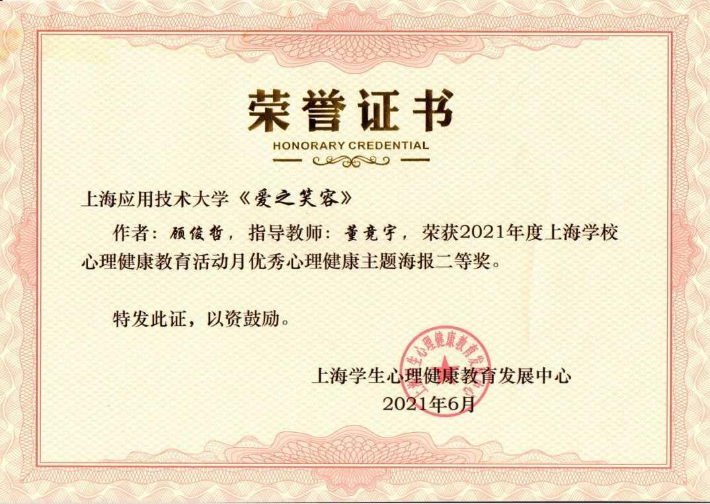
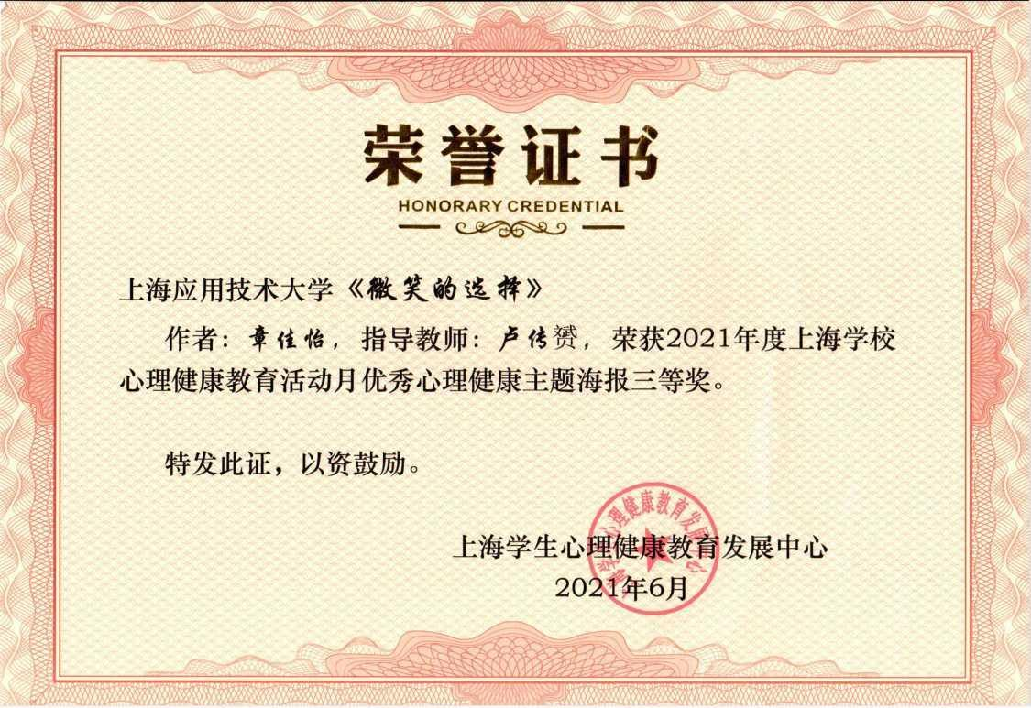
2021年11月， 2021年度上海高校班级心理委员技能大赛一等奖、宣讲达人奖、优秀设计奖、优秀组织奖，市级
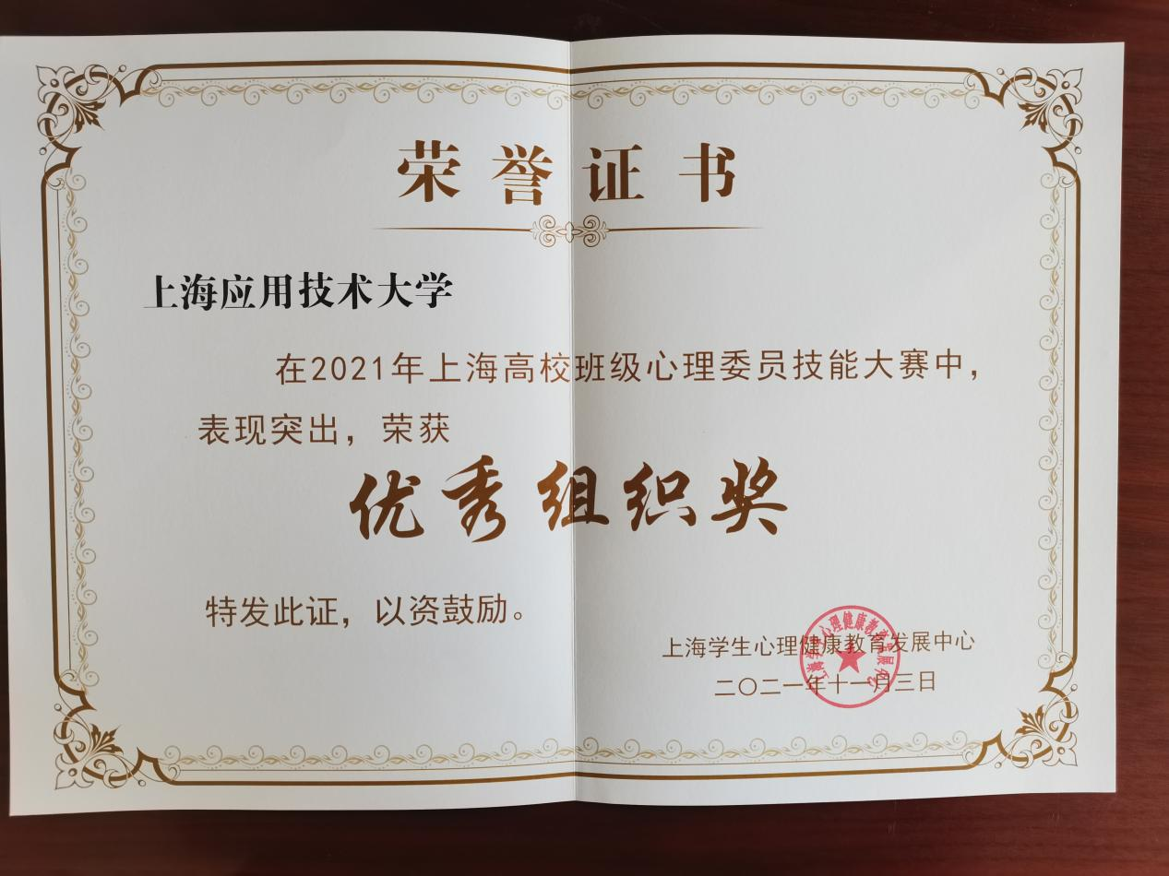
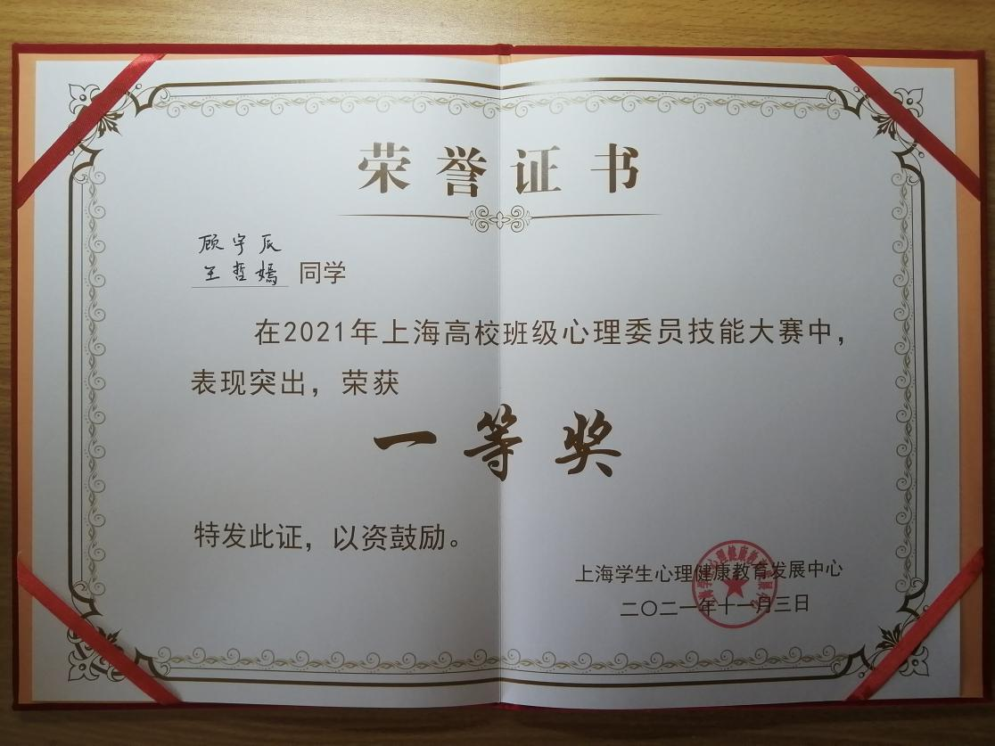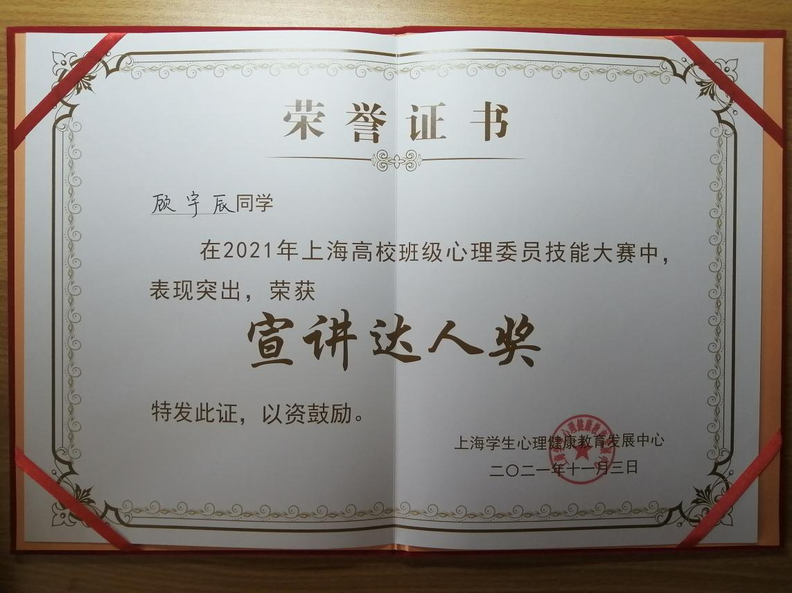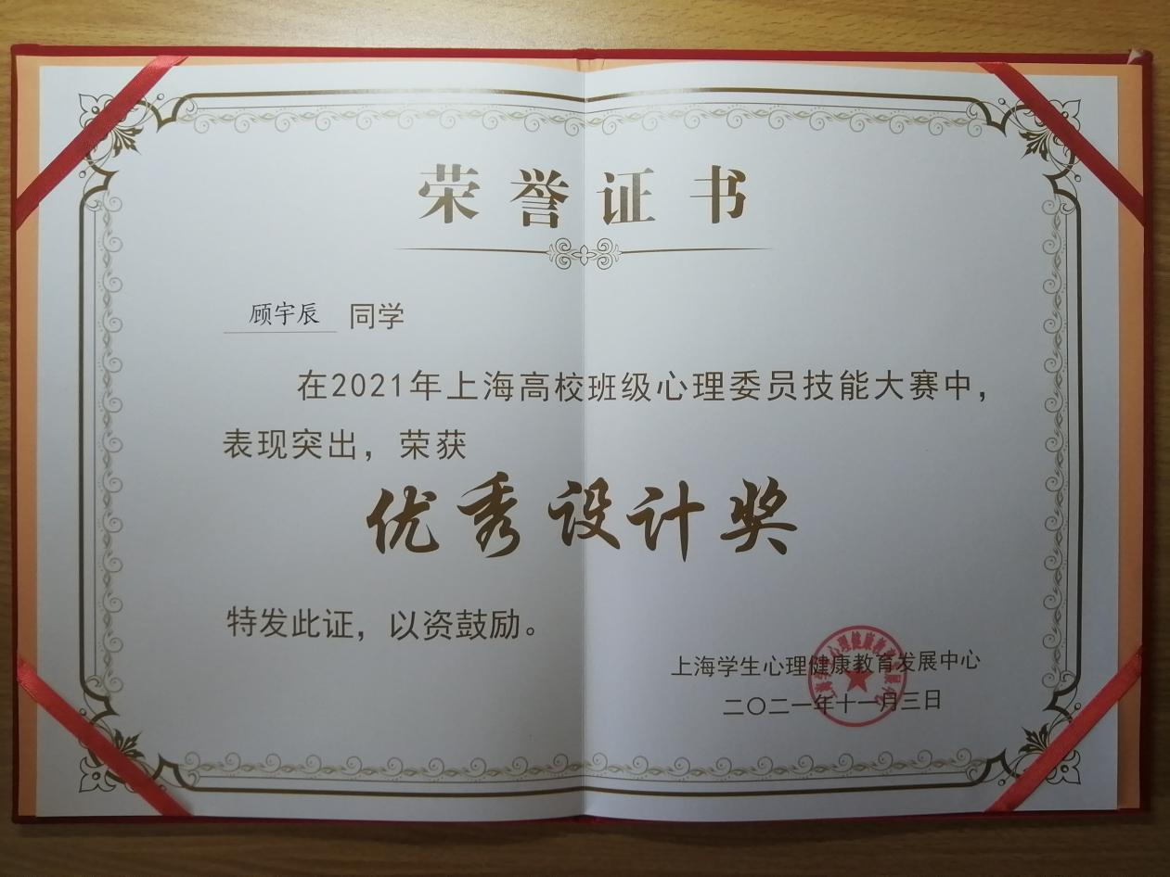
2022年9月，2022年度上海学校心理健康教育活动月脱口秀比赛一等奖、二等奖、优秀组织奖，市级
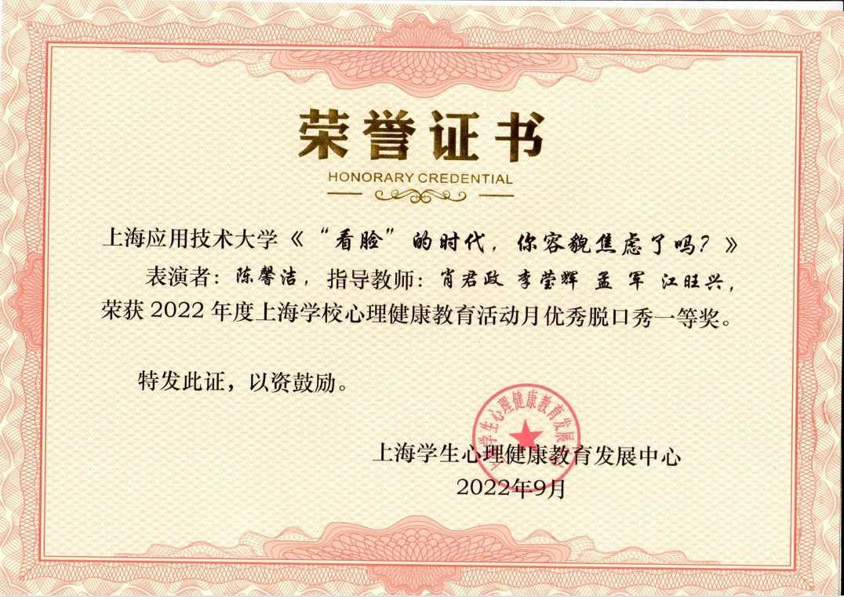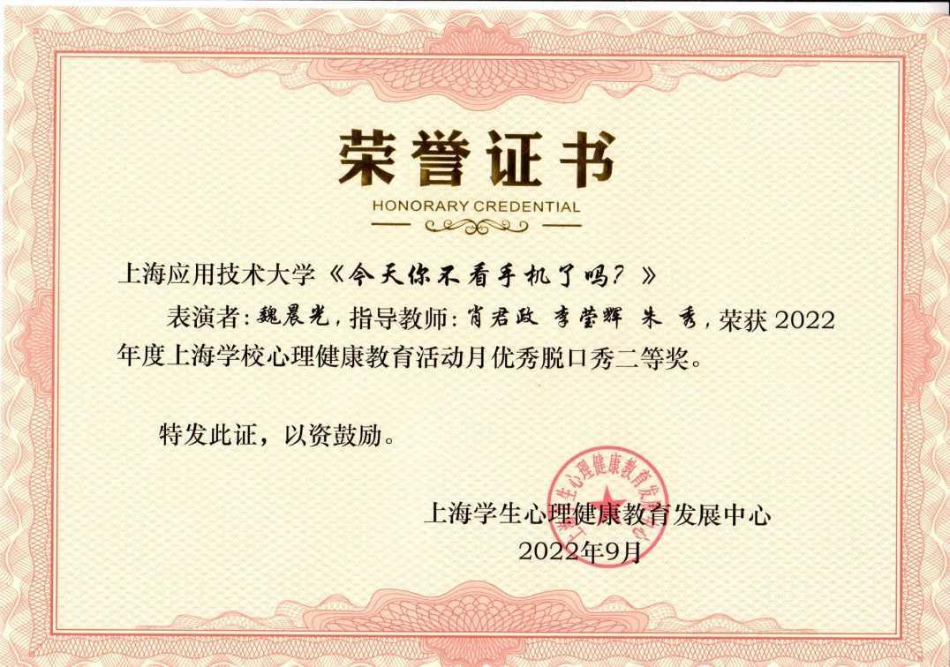
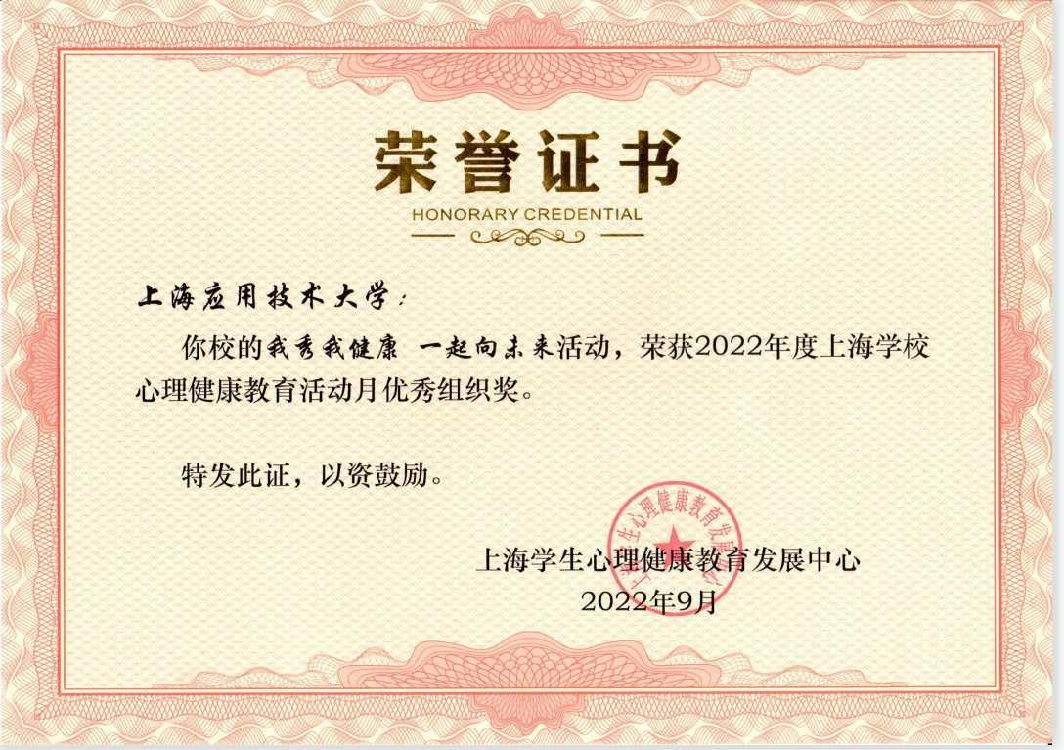
2022年10月，2022年“沪江医教杯”上海市高校教师心理知识大赛入围奖（兼职咨询师赵慧和王肖风）、优秀组织奖，市级
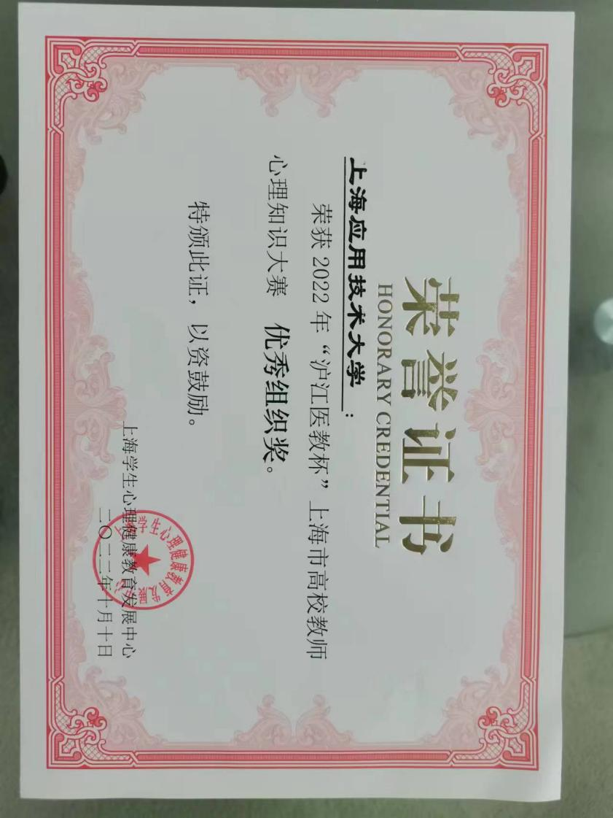
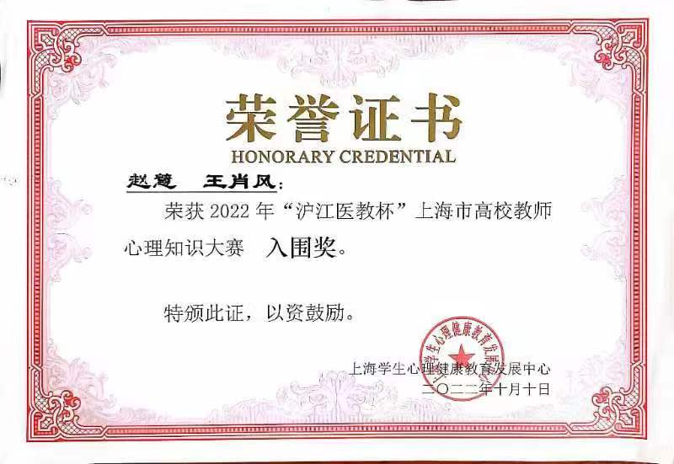
2022年11月，2022年度上海高校班级心理委员技能大赛入围奖、优秀组织奖，市级
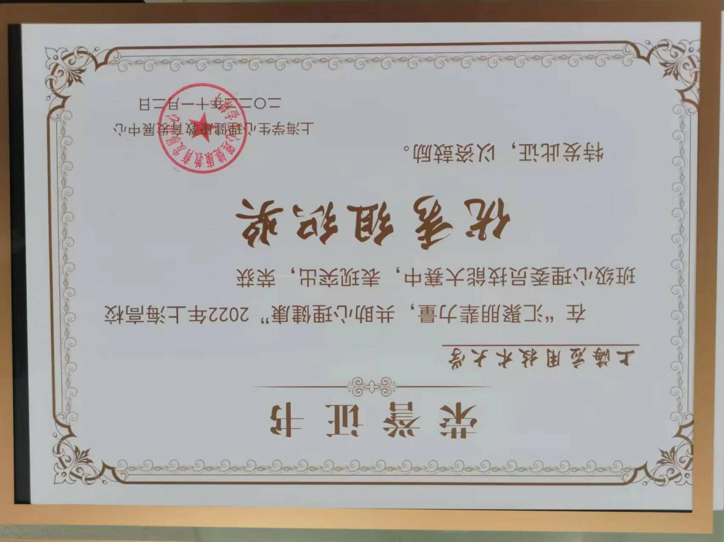
2022年11月，第十一届上海高校心理健康教育“移动微课程”大赛二等奖（兼职咨询师庄园）、优秀组织奖，市级
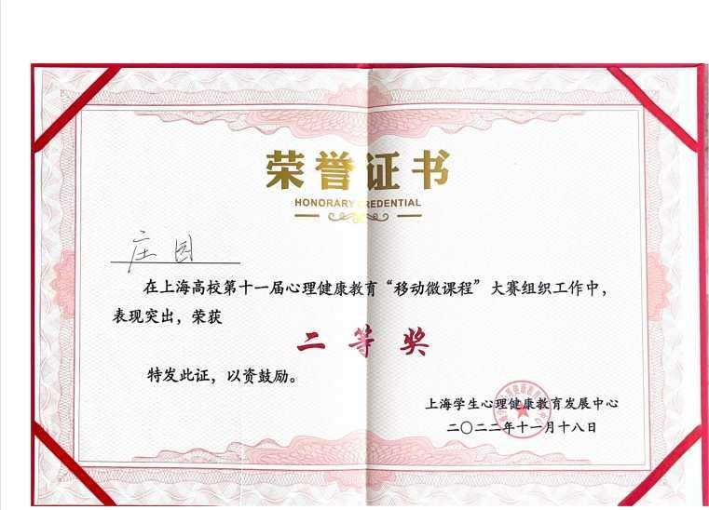
2022年11月，2022年上海高校团体心理辅导员比赛三等奖（心理辅导员梁萍），市级
